Национальный исследовательский университет
«Высшая школа экономики»
Министерство образования Пензенской области
ГАОУ ДПО «Инстут регионального развития Пензенской области»
Управление образования города Пензы
МБОУ Лицей современных технологий управления № 2 г. Пензы
МБОУ финансово-экономический лицей № 29 г. Пензы

ЭКСПЕРИМЕНТАЛЬНОЕ ОПРЕДЕЛЕНИЕ РАСПОЛОЖЕНИЯ УЗЛОВОЙ ТОЧКИ СТОЯЧЕЙ ВОЛНЫ ПРИ АВТОКОЛЕБАНИЯХ ШКОЛЬНОГО МЕЛКА ПОСРЕДСТВОМ ИССЛЕДОВАНИЯ ЗАВИСИМОСТИ ЧАСТОТЫ ЗВУКОВЫХ ВОЛН ОТ ДЛИНЫ МЕЛКА

Выполнила – Коптева Дарья Алексеевна,
ученица 10 «Б» класса
МБОУ СОШ № 56 г. Пензы

Научный руководитель – Глухов Павел Викторович,
учитель физики

Пенза, 2020

ОГЛАВЛЕНИЕ
ВВЕДЕНИЕ 3
ОСНОВНАЯ ЧАСТЬ 4
1. ИСПОЛЬЗУЕМАЯ ФИЗИЧЕСКАЯ МОДЕЛЬ 4
2. ИЗМЕРЕНИЯ 5
2.1 МЕТОДИКА ИЗМЕРЕНИЙ 5
2.2 РЕЗУЛЬТАТЫ ИЗМЕРЕНИЙ 6
3. АНАЛИЗ РЕЗУЛЬТАТОВ ИЗМЕРЕНИЙ 8
ЗАКЛЮЧЕНИЕ 10
СПИСОК ИСТОЧНИКОВ И ЛИТЕРАТУРЫ 11
ПРИЛОЖЕНИЯ 12

ВВЕДЕНИЕ
Цель исследования – исследовать зависимость частоты звуковых волн, возбуждаемых школьным мелком при движении по поверхности школьной доски, от длины мелка.
В соответствии с поставленной целью в рамках настоящей работы решались следующие задачи:
- построить физическую модель объекта исследования;
- на основе физической модели определить методы экспериментального исследования;
- провести экспериментальное исследование по результатам анализа которого подтвердить правильность выбранной физической модели и возможность использования этой модели на практике.
Объект исследования: звуковые волны, возбуждаемые школьным мелком при движении по школьной доске.
Предмет исследования: частоты звуковых волн, возбуждаемых поперечными упругими стоячими волнами автоколебательной системы, состоящей из мелка, проскальзывающего по поверхности школьной меловой доски под действием силы, прикладываемой рукой человека, и силы трения со стороны доски.
Методы исследования: теоретические (физическое моделирование) и экспериментальные (анализ экспериментальных данных).
Гипотеза: Мелок-стержень при движении по школьной доске может быть смоделирован автоколебательной системой, в которой возникают стоячие волны. При этом верхняя точка мелка покоится в системе отсчета, связанной с узловой точкой ухвата, что позволяет экспериментально оценивать расположение последней посредством исследования зависимости частоты скрипа мелка от его длины.
Оценка современного состояния решаемой научно-технической проблемы, актуальность и новизна исследования. К настоящему моменту опубликовано большое количество научно-исследовательских работ по тематике упругих стоячих волн и возбуждаемых ими звуковых волн, при этом работы по данному направлению продолжают публиковаться. Интерес исследователей к означенной тематике обусловлен широкими возможностями практического применения волновых свойств в различных сферах науки и техники, в частности в дефектоскопии, в музыке, при полезном использовании (либо предотвращении) резонансных явлений. Значительная часть этих исследований выполнена с использованием мощных математических инструментов, не доступных к использованию школьником, таким образом количество работ школьного уровня по тематике настоящей работы незначительно.
Практическая значимость. Материал настоящего исследования может быть использован на уроках физики в 9 и 11 классах при изучении раздела «Механические колебания и волны».
Структура работы. Настоящая работа состоит из Введения, Основной части, Заключения и Списка использованных источников и литературы.
Во введении обосновывается актуальность темы, определяются цель, задачи, методы, а также выбор объекта и предмета исследовательской работы, раскрывается практическая значимость работы.
В основной части описывается физическая модель, а также методы, результаты и анализ экспериментальных измерений.

ОСНОВНАЯ ЧАСТЬ

1. ИСПОЛЬЗУЕМАЯ ФИЗИЧЕСКАЯ МОДЕЛЬ
В настоящей работе использовалась физическая модель автоколебательной системы, состоящей из школьного мелка, проскальзывающего по поверхности школьной меловой доски под действием силы, прикладываемой рукой человека, и силы трения со стороны доски.
Физическая модель строилась на основе источников [2-3] (автоколебания), [4-5] (упругие стоячие волны).
Сила трения, действующая на мелок со стороны доски зависит от скорости мелка нелинейно, см. Рис. 1 (взят из [2]). Изначально на мелок действует относительно большая сила трения покоя, не дающая рабочему края мелка двигаться, в результате чего нижняя часть мелка (от узловой точки – точки ухвата – до рабочего края) прогибается, создавая деформацию сдвига и соответствующую силу упругости. Под действием силы упругости (когда последняя превосходит силу трения покоя) рабочий край мелка начинает скользить. Вследствие увеличения скорости рабочего края мелка сила трения, действующего на него, уменьшается, и рабочий край мелка разгоняется еще сильнее, проскакивая по инерции положение равновесия (создавая прогиб в обратную сторону) и продолжая двигаться до полной остановки под действием сил упругости и трения, после чего процесс повторяется снова и возникают автоколебания [3].
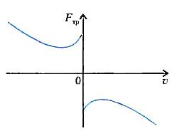
Рис. 1. Зависимость силы сухого трения от скорости (взято из [2])
Восполнение энергии автоколебательной системы происходит за счет человека, прикладывающего силу (источник энергии – человек \ рука человека).
Роль клапана играет поверхность доски, которая либо связывает мелок силой трения покоя, либо отпускает в момент срыва.
Обратная связь колебательной системы на клапан состоит в том, что изменение скорости мелка обусловливает изменение силы трения и соответственно срыв мелка [3].
Верхний край мелка при описанных автоколебаниях в первом приближении движется со скоростью узловой точки ухвата, т.е. сам является узловой точкой. Таким образом, длины стоячих волн различных гармоник будут кратны длине верхней части мелка (от точки ухвата до верхней точки): $λ_{1}=\frac{L-L_{0}}{2}$, $λ_{2}=L-L_{0}$, $λ_{3}=\frac{2}{3}(L-L_{0})$ и т.д., где: L – длина мелка;
L₀ – удаление узловой точки (точки ухвата) от рабочего края мелка;
Теоретически на при длинах мелка, кратных удалению точки ухвата от рабочего края мелка $L=n∙L_{0}$, $n∈N$, должно наблюдаться явление резонанса [4].

2. ИЗМЕРЕНИЯ

2.1 МЕТОДИКА ИЗМЕРЕНИЙ
Для измерений использовались мелки в форме усеченного конуса. Длина целого мелка составляет 75 мм, диаметр тонкого и толстого края – 8,2 мм и 9,7 мм соответственно.
Скрип мелка достигался за счет движения 3-х типов:
1) Прямолинейного вертикального движения мелка сверху вниз. Путь мелка при таком движении составлял от 0,4 м до 0,5 м.
2) Движения мелка по окружности диаметром 4-5 см.
3) Колебательного вертикального движения (штриховка вверх-вниз) на площади, ограниченной размерами 5 см х 5 см.
Рабочим концом мелка, скользящим по поверхности доски, был тонкий конец.
Движение мелка во всех замерах частоты осуществлялось по одной и той же поверхности школьной доски, в наименьшей степени подверженной прогибу и колебаниям (нижний левый край центральной части трехстворчатой школьной доски).
После каждого измерения доска протиралась сухой тряпкой.
Для части замеров частоты длина мелка измерялась линейкой с ценой деления 1 мм, для другой части замеров использовался штангенциркуль с ценой деления 0,05 мм.
Для основной части измерений для каждой длины мелка делалось 4-5 замеров частоты. В промежутках между этими замерами частоты длина мелка заново не измерялась. Опытным путем было установлено, что за 5 замеров мелок истирается на 0,1 - 0,2 мм, таким образом влияние истирания мелка во время замеров мало по сравнению с влиянием других факторов (несколько изменяющиеся от измерения к измерению ухваты мелка и сила нажима на мелок).
После проведения замеров для нужной длины мелка последний стачивался с рабочего конца до следующей нужной длины таким образом, чтобы рабочий конец мелка не имел наклона по отношению к толстому концу.
При осуществлении замеров использовалось 4 различных способа ухвата мелка.
Частота звуковых волн (скрипа), возбуждаемых мелком, измерялась с использованием мобильного приложения Spectroid. Спектр звуковых частот фиксировался в момент скрипа мелка, определяемого на слух.
В части измерений помимо частоты 1-й гармоники измерялась частота 2-й гармоники.
Помимо оценки расположения узловой точки на основе экспериментальных данных проводилась оценка расположения узловой точки по способу ухвата.
Основные ограничения:
1. Не осуществлялось нормирование силы давления мелка на доску. Внешняя сила прикладывалась рукой человека и могла меняться (незначительно) от опыта к опыту. Значение прикладываемой рукой человека силы не измерялось.
2. Не исследовалась зависимость силы трения от скорости мелка. Существование данной зависимости использовалось как данность, обусловливающая возникновение стоячих волн в мелке.
3. При анализе результатов не осуществлялся расчет погрешностей.
4. Не учитывались программные и аппаратные (от микрофона) ошибки в определении частоты. Погрешность измерения частоты оценивалась опытным путем (по нескольким камертонам).
5. Не исследовалось влияние химического состава и физических свойств мелка на автоколебания.

2.2 РЕЗУЛЬТАТЫ ИЗМЕРЕНИЙ
Было осуществлено 219 замеров звуковых спектров. Измеренные частоты в зависимости от длины мелка приведены в Прил. 1. Спектры приведены в Прил. 2.
Первые 11 замеров (0.а-0.к) выполнялись для 2-х длин мелка (7,4 см и 4,0 см) при условиях:
- 1-й способ ухвата;
- сильный нажим на мелок;
- 1-й тип движения мелка по поверхности доски (прямолинейное движение сверху вниз).
Для длины мелка 7,4 см интенсивность высших гармоник (2-й и 3-й) оказалась выше интенсивности низших гармоник (замеры 0.а-0.ж). При длине мелка 4,0 см интенсивность 1-й гармоники превосходила интенсивность высших гармоник (замеры 0.е-0.к).
Следующие 15 замеров (1-15) выполнялись при последовательном уменьшении длины мелка с 7,3 см до 5,9 см при условиях:
- 1-й способ ухвата;
- сильный нажим на мелок;
- 2-й тип движения мелка по поверхности доски (круговые движения).
При длинах мелка от 7,3 см до 6,6 см (замеры 1-8) интенсивность 2-й гармоники несколько превосходила интенсивность 1-й гармоники. При длинах мелка менее 6,4 см в шести замерах из семи (замеры 9-10 и 12-15) интенсивность 1-й гармоники превосходила интенсивность высших гармоник.
Следующие 7 замеров (16-22) выполнялись для мелка длины 5,8-5,7 см при условиях:
- 2-й способ ухвата;
- сильный нажим на мелок;
- 2-й тип движения мелка по поверхности доски (круговые движения).
В шести замерах из 7 интенсивность 1-й гармоники превосходила интенсивность высших гармоник.
Следующие 33 замера (23-55) выполнялись при уменьшении длины мелка от 5,7 см до 3,0 см при условиях:
- 3-й способ ухвата;
- слабый нажим на мелок;
- 3-й тип движения мелка по поверхности доски (штриховка).
Только в 1-м замере из 33-х (замер № 42 при длине мелка 5,2 см) интенсивность первой гармоники была ниже интенсивности высших гармоник.
При уменьшении длины мелка наблюдался рост частоты.
В замере № 33, в котором имеет место значительное отклонение частоты первой гармоники от частот первых гармоник других замеров для той же длины мелка (4547 Гц для замера № 33 и 4688 Гц, 4781 Гц, 4828 Гц для замеров №№ 31-32 и 34 соответственно, длина мелка 5,4 см), высшие гармоники слабо выражены на спектре (рис. 3 Прил. 2).
В замерах №№ 48, 49 (длина мелка 32 мм и 30 мм) скрип мелка (как субъективное явление, воспринимаемое на слух) отсутствовал.
В дальнейшем данные предварительных замеров 0.а-0.к и 1-55 для обработки и анализа не использовались.
Основную часть замеров, использовавшихся в дальнейшем для обработки и анализа (раздел 3 настоящей работы), представляют собой замеры 56-208, выполнявшиеся при следующих условиях:
- 4-й способ ухвата;
- слабый нажим на мелок;
- 3-й тип движения мелка по поверхности доски (штриховка).
Замеры проводились при последовательном уменьшении длины мелка от 74,7 мм до 30,5 мм.
Из 153-х основных замеров в десяти случаях интенсивность второй гармоники была выше интенсивности первой гармоники (замеры №№ 57 (74,70 мм), 59 (74,70 мм), 61 (74,60 мм), 64 (74,60 мм), 70 (74,20 мм), 105 (72,10 мм), 108 (71,90 мм), 110 (71 мм), 144 (57,60 мм), 156 (51 мм)). Интенсивность первой гармоники в этих замерах напрямую (по спектру) не измерялась, в связи с чем для дальнейшего анализа в качестве частоты первой гармоники бралась половина частоты второй гармоники этих замеров.
В замерах №№ 143-200 (за исключением 149, 175, 176, 182 198, 199) помимо частоты первой гармоники также измерялась частота второй гармоники.
При уменьшении длины мелка наблюдался рост частоты.
В замерах 205-208 (при длинах мелка менее 34 мм) скрип мелка отсутствовал.

3. АНАЛИЗ РЕЗУЛЬТАТОВ ИЗМЕРЕНИЙ
С уменьшением длины мелка наблюдался линейный рост частоты звуковых волн. При длине мелка, приближающейся к 30 мм, скрип пропадал. При этом, вопреки изначальному предположению, исчезновение скрипа не было связано с уходом частоты первой гармоники в область ультразвука – частоты волн при отсутствии скрипа не превышали 12 кГц, хотя интенсивность волн, не воспринимаемых субъективно как скрип, падала по сравнению с интенсивностью скрипа.
Частоты 2-х гармоник (в тех случаях, когда они измерялись) оказались с хорошей точностью в 2 раза выше частот 1-х гармоник.
Результаты замеров 114-208 использовались для оценки расположения узловой точки (точки ухвата мелка) в соответствии с формулой:
$$L=L_{0}+k∙\frac{1}{ω}$$
L – длина мелка;
L₀ – удаление узловой точки (точки ухвата) от рабочего края мелка;
k – коэффициент пропорциональности между длиной верхней колеблющейся части мелка (от точки ухвата до верхнего края мелка) и величиной 1\ω;
ω – циклическая частота стоячей волны в мелке \ звуковой волны.
При анализе величина 1\ω рассчитывалась с точностью до 3-й значащей цифры.
Результаты анализа замеров приведены на графике Рис.2 Точка пересечения экспериментальной прямой дает оценку расположения узловой точки (точки ухвата) относительно рабочего края мелка $L_{0}≈21,2 мм$.
Аналогичный расчет расположения точки ухвата через зависимость частот вторых гармоник от длины мелка дает расположение точки ухвата на расстоянии 18,4 мм от рабочего края мелка.
Расположение узловой точки также оценивалось по способу ухвата как приблизительно равное 20 мм с погрешностью в несколько миллиметров.
Таким образом, оценка расположения узловой точки, полученная исходя из зависимости частоты звуковых волн от длины мелка, в первом приближении совпадает с оценкой расположения узловой точки, полученной исходя из способа ухвата мелка.

Рис. 2. График зависимости $L(ω)=L_{0}+k∙\frac{1}{ω}$

ЗАКЛЮЧЕНИЕ

В ходе выполнения настоящего исследования:
1. Разработана физическая модель школьного мелка как автоколебательной системы, в которой возникают упругие стоячие волны, возбуждающие звуковые волны с частотами, зависящими от длины мелка.
2. Определены методы экспериментальных измерений, в соответствии с которыми проведены 219 экспериментальных измерений спектров частот звуковых волн, возбуждаемых мелком, для разных длин мелка.
4. Проведен анализ экспериментальных данных зависимости частот звуковых волн от длины мелка.
5. По результатам анализа экспериментальных данных проведена оценка расположения узловой точки, с достаточной точностью совпадающая с оценкой расположения узловой точки, полученной по способу ухвата мелка. Подтверждена корректность разработанной физической модели, показана возможность ее использования на практике, в частности подтверждено, что верхняя точка мелка является узловой (частота второй гармоники с хорошей точностью в 2 раза выше частоты первой гармоники).
6. Экспериментально выявлено наличие зависимости тембра скрипа мелка от длины, способа ухвата и типа движения по поверхности доски.
7. Работы могут быть продолжены в направлении снятия ограничений, наложенных на методы исследования.

СПИСОК ИСТОЧНИКОВ И ЛИТЕРАТУРЫ
1. Уокер Дж. Физический фейерверк: — 2-е изд. Пер. с англ./Под ред. И.Ш. Слободецкого.— М.: Мир, 1988.—298 с, ил.
2. Харкевич А.А. Автоколебания.— М.: ГТТИ, 1954.
3. Слободецкий И. Сухое трение.— Квант, 1970, № 1.
4. Сивухин Д.В. Общий курс физики. В 5 т. — 4-е изд., стереот.— М.: ФИЗМАТЛИТ; Изд-во МФТИ, 2004. — 656 с.
5. Элементарный учебник физики: Учеб. пособие В 3 т. Т. 3. Колебания и волны. Оптика. Атомная и ядерная физика. / Под ред. Г.С. Ландсберга.— 13-е изд., — М.: ФИЗМАТЛИТ, 2009.— 656 с.

ПРИЛОЖЕНИЕ 1
Результаты измерений зависимости частоты звуковых волн от длины мелка
№ измерения | Длина мелка, мм | Гармоники, частоты которых измерялись | Частота 1-й гармоники, Гц | Частота высшей (2\3) гармоники, Гц
0.а | 74 | 3 |  | 6938
0.б | 74 | 2 |  | 5531
0.в | 74 | 2 |  | 5672
0.г | 74 | 2 |  | 6375
0.д | 74 | 2 |  | 6281
0.е | 74 | 2 |  | 6750
0.ж | 74 | 2 |  | 6562
0.з | 40 | 1 | 6750
0.и | 40 | 1 | 7875
0.к | 40 | 1 | 7406
0.л | 40 | 1 | 7500
1 | 73 | 2 |  | 5531
2 | 71 | 2 |  | 6375
3 | 70 | 2 |  | 6281
4 | 69 | 2 |  | 6188
5 | 68 | 2 |  | 6562
6 | 67 | 2 |  | 6188
7 | 67 | 2 |  | 6094
8 | 66 | 2 |  | 6750
9 | 63 | 1 | 3984
10 | 62 | 1 | 3891
11 | 61 | 2 |  | 7406
12 | 61 | 1 | 3844
13 | 60 | 1 | 4031
14 | 60 | 1 | 4312
15 | 59 | 1 | 4359
16 | 58 | 1 | 4266
17 | 57 | 2 |  | 7312
18 | 57 | 1 | 4078
19 | 57 | 1 | 4031
20 | 57 | 1 | 3984
21 | 57 | 1 | 4266
22 | 57 | 1 | 4359
23 | 56 | 1 | 3703
24 | 56 | 1 | 4406
25 | 56 | 1 | 4078
26 | 56 | 1 | 3984
27 | 55 | 1 | 4359
28 | 55 | 1 | 4219
29 | 55 | 1 | 4172
30 | 55 | 1 | 4406
31 | 54 | 1 | 4688
32 | 54 | 1 | 4781
33 | 54 | 1 | 4547
34 | 54 | 1 | 4828
35 | 53 | 1 | 4359
36 | 53 | 1 | 4125
37 | 53 | 1 | 4500
38 | 53 | 1 | 4312
39 | 52 | 1 | 4547
40 | 52 | 1 | 4688
41 | 52 | 1 | 4125
42 | 52 | 2 |  | 7781
43 | 51 | 1 | 4172
44 | 51 | 1 | 4500
45 | 51 | 1 | 4172
46 | 51 | 1 | 4078
47 | 48 | 1 | 5016
48 | 32 |  | 6656
49 | 30 |  | 5812
50 | 45 | 1 | 5297
51 | 40 | 1 | 7031
52 | 40 | 1 | 6656
53 | 35 | 1 | 8344
54 | 35 | 1 | 7406
55 | 35 | 1 | 8062
56 | 74,70 | 1 | 2602
57 | 74,70 | 2 |  | 4734
58 | 74,70 | 1 | 2578
59 | 74,70 | 2 |  | 4969
60 | 74,60 | 1 | 2602
61 | 74,60 | 2 |  | 5250
62 | 74,55 | 1 | 2531
63 | 74,55 | 1 | 2297
64 | 74,55 | 2 |  | 4875
65 | 74,50 | 1 | 2414
66 | 74,50 | 1 | 2625
67 | 74,50 | 1 | 2578
68 | 74,40 | 1 | 2602
69 | 74,40 | 1 | 2438
70 | 74,20 | 2 |  | 5344
71 | 74,20 | 1 | 2502
72 | 74,20 | 1 | 2086
73 | 74,00 | 1 | 2414
74 | 74,00 | 1 | 2555
75 | 74,00 | 1 | 2414
76 | 74,00 | 1 | 2531
77 | 73,80 | 1 | 2578
78 | 73,80 | 1 | 2531
79 | 73,80 | 1 | 2391
80 | 73,80 | 1 | 2508
81 | 73,80 | 1 | 2578
82 | 73,50 | 1 | 2555
83 | 73,50 | 1 | 2572
84 | 73,50 | 1 | 2344
85 | 73,50 | 1 | 2672
86 | 73,50 | 1 | 2133
87 | 73,25 | 1 | 2555
88 | 73,25 | 1 | 2789
89 | 73,25 | 1 | 2391
90 | 73,25 | 1 | 2508
91 | 73,25 | 1 | 2742
92 | 72,80 | 1 | 2367
93 | 72,80 | 1 | 2156
94 | 72,80 | 1 | 2391
95 | 72,80 | 1 | 2672
96 | 72,80 | 1 | 2531
97 | 72,40 | 1 | 2531
98 | 72,40 | 1 | 2391
99 | 72,40 | 1 | 2344
100 | 72,40 | 1 | 2320
101 | 72,40 | 1 | 2133
102 | 72,10 | 1 | 2672
103 | 72,10 | 1 | 2602
104 | 72,10 | 1 | 2508
105 | 72,10 | 2 |  | 5203
106 | 72,10 | 1 | 2461
107 | 71,90 | 1 | 2719
108 | 71,90 | 2 |  | 6094
109 | 71,90 | 1 | 2672
110 | 71 | 2 |  | 5438
111 | 71 | 1 | 2789
112 | 71 | 1 | 2695
113 | 71 | 1 | 2625
114 | 71 | 1 | 2367
115 | 69 | 1 | 2859
116 | 69 | 1 | 3141
117 | 69 | 1 | 3047
118 | 69 | 1 | 2883
119 | 69 | 1 | 3000
120 | 67 | 1 | 3141
121 | 67 | 1 | 3094
122 | 67 | 1 | 2859
123 | 67 | 1 | 2695
124 | 67 | 1 | 2977
125 | 64 | 1 | 3188
126 | 64 | 1 | 3047
127 | 64 | 1 | 3141
128 | 64 | 1 | 3234
129 | 64 | 1 | 3328
130 | 62 | 1 | 3234
131 | 62 | 1, 2 | 3281
132 | 62 | 1, 2 | 3562
133 | 62 | 1, 2 | 3375
134 | 62 | 1, 2 | 3234
135 | 60 | 1, 2 | 3609
136 | 60 | 1, 2 | 3891
137 | 60 | 1, 2 | 3750
138 | 60 | 1, 2 | 3891
139 | 60 | 1, 2 | 3609
140 | 57,60 | 1, 2 | 4031
141 | 57,60 | 1, 2 | 3891
142 | 57,60 | 1, 2 | 3891
143 | 57,60 | 1, 2 | 3938 | 7969
144 | 57,60 | 1, 2 | 3703 | 7312
145 | 55 | 1, 2 | 4312 | 8625
146 | 55 | 1, 2 | 4266 | 8531
147 | 55 | 1, 2 | 4312 | 8438
148 | 55 | 1, 2 | 4266 | 8438
149 | 55 | 1 | 4406
150 | 53 | 1, 2 | 4594 | 9094
151 | 53 | 1, 2 | 4219 | 8625
152 | 53 | 1, 2 | 4547 | 8812
153 | 53 | 1, 2 | 4453 | 8625
154 | 53 | 1, 2 | 4641 | 8625
155 | 51 | 1, 2 | 4922 | 9938
156 | 51 | 1, 2 | 4688 | 9188
157 | 51 | 1, 2 | 4922 | 9844
158 | 51 | 1, 2 | 4734 | 9469
159 | 51 | 1, 2 | 4875 | 9844
160 | 49 | 1, 2 | 5109 | 10219
161 | 49 | 1, 2 | 5203 | 10406
162 | 49 | 1, 2 | 5297 | 10500
163 | 49 | 1, 2 | 5391 | 10688
164 | 49 | 1, 2 | 5484 | 11625
165 | 47,40 | 1, 2 | 4875 | 9750
166 | 47,40 | 1, 2 | 5438 | 10969
167 | 47,40 | 1, 2 | 5297 | 10594
168 | 47,40 | 1, 2 | 5672 | 11344
169 | 47,40 | 1, 2 | 5484 | 10875
170 | 45,70 | 1, 2 | 5719 | 11344
171 | 45,70 | 1, 2 | 5578 | 11250
172 | 45,70 | 1, 2 | 6000 | 11906
173 | 45,70 | 1, 2 | 5859 | 11719
174 | 45,70 | 1, 2 | 5906 | 11812
175 | 43,10 | 1 | 6375
176 | 43,10 | 1 | 6469
177 | 43,10 | 1, 2 | 6562 | 12844
178 | 43,10 | 1, 2 | 6281 | 12656
179 | 43,10 | 1, 2 | 6281 | 12656
180 | 41,30 | 1, 2 | 6938 | 13781
181 | 41,30 | 1, 2 | 7125 | 13031
182 | 41,30 | 1 | 7312
183 | 41,30 | 1, 2 | 6938 | 13781
184 | 41,30 | 1, 2 | 6562 | 13406
185 | 39,80 | 1, 2 | 7312 | 14438
186 | 39,80 | 1, 2 | 7406 | 14531
187 | 39,80 | 1, 2 | 7125 | 14438
188 | 39,80 | 1, 2 | 7688 | 13406
189 | 39,80 | 1, 2 | 7312 | 14531
190 | 39,00 | 1, 2 | 7500 | 15094
191 | 39,00 | 1, 2 | 7406 | 14531
192 | 39,00 | 1, 2 | 7781 | 15656
193 | 39,00 | 1, 2 | 7875 | 15656
194 | 39,00 | 1, 2 | 8062 | 16125
195 | 37,90 | 1, 2 | 8062 | 16125
196 | 37,90 | 1, 2 | 8156 | 15844
197 | 37,90 | 1, 2 | 8438 | 16312
198 | 37,90 | 1 | 8344
199 | 37,90 | 1 | 7969
200 | 36,80 | 1, 2 | 7954 | 15375
201 | 36,80 | 1 | 7969
202 | 35,35 | 1 | 8719
203 | 35,35 | 1 | 9000
204 | 34,30 | 1 | 8812
205 | 33,80 | 1 | 9750
206 | 33,20 | 1 | 9938
207 | 32,70 | 1 | 8906
208 | 30,50 | 1 | 11812

ПРИЛОЖЕНИЕ 2
Наиболее характерные спектры частот звуковых волн
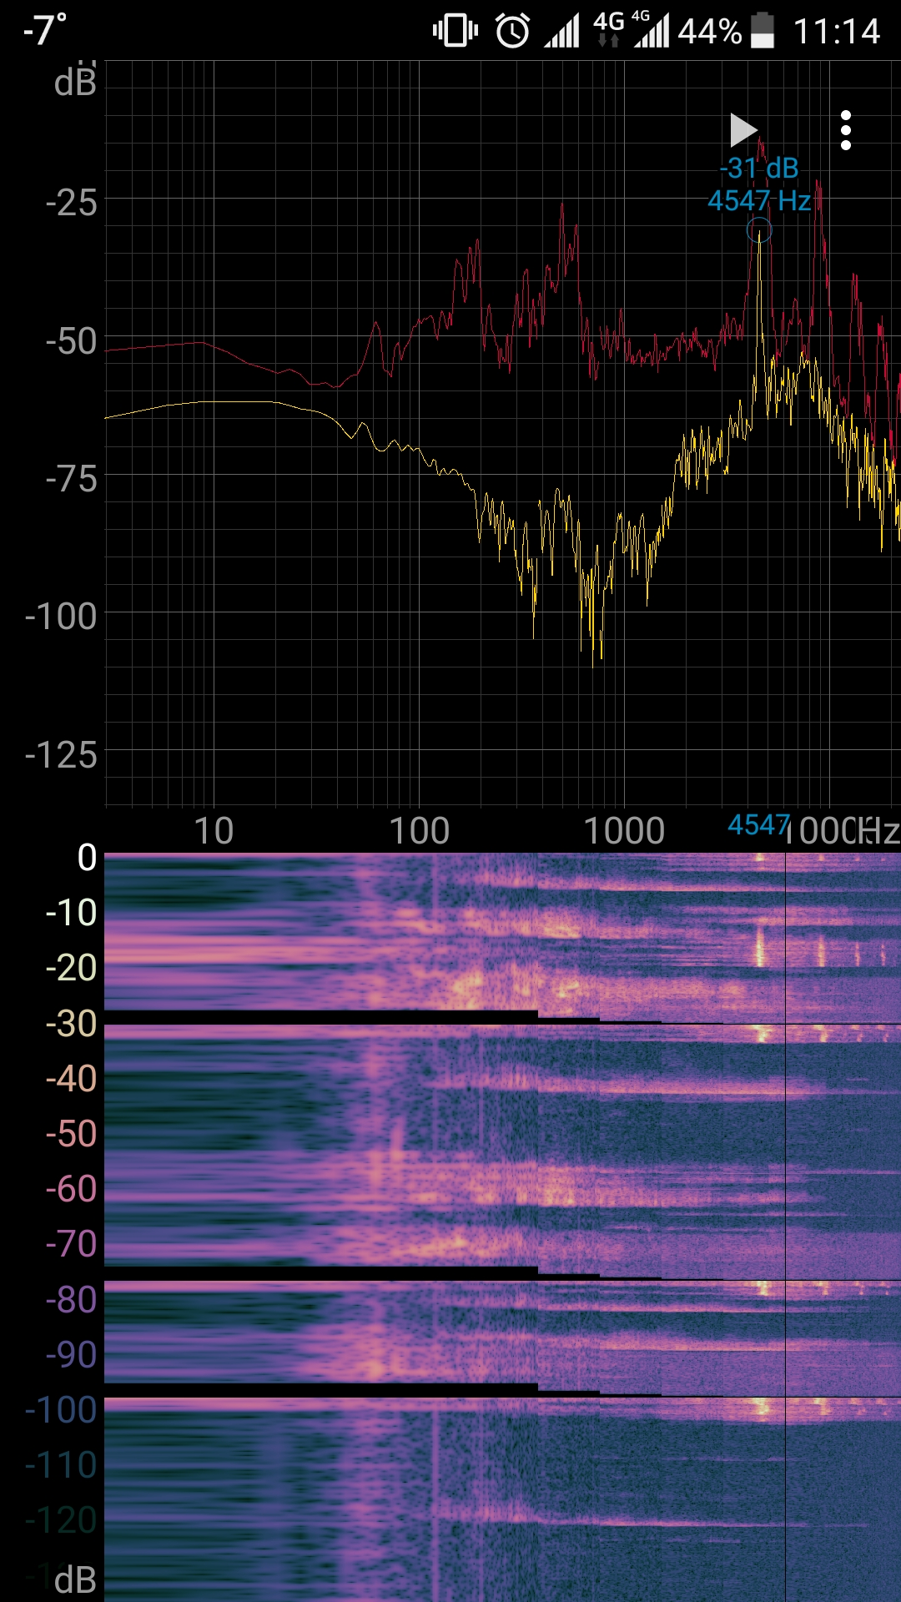
Рис. 3. Спектр замера № 33
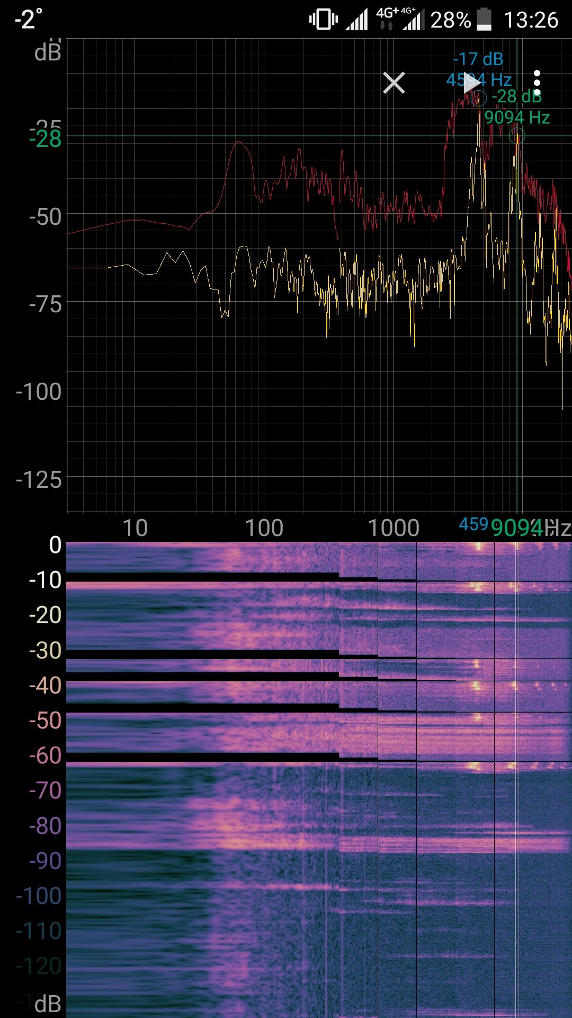
Рис. 4. Спектр замера № 150
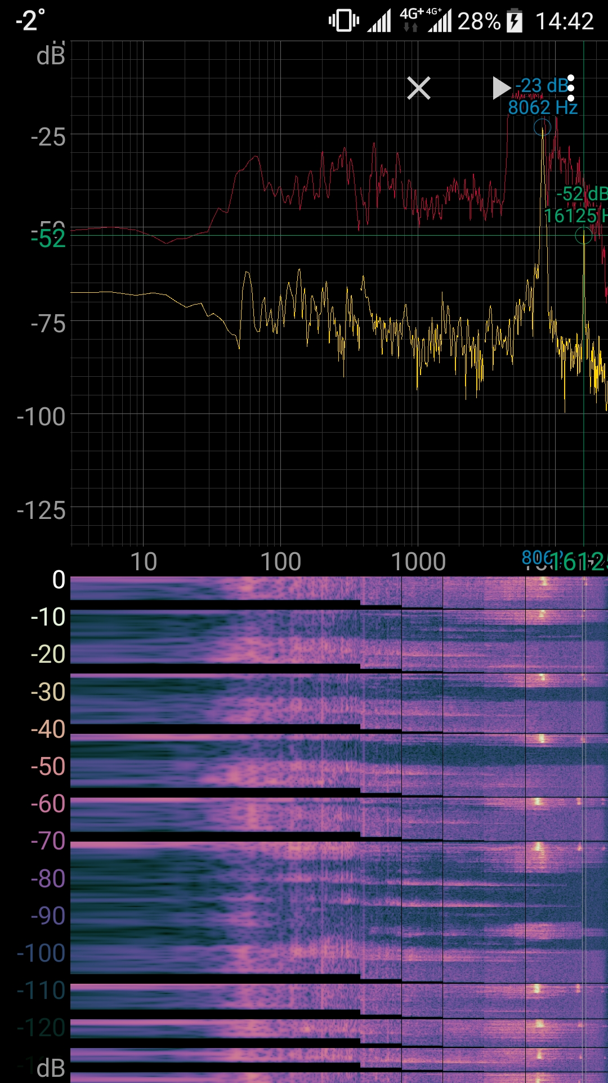
Рис. 5. Спектр замера № 195
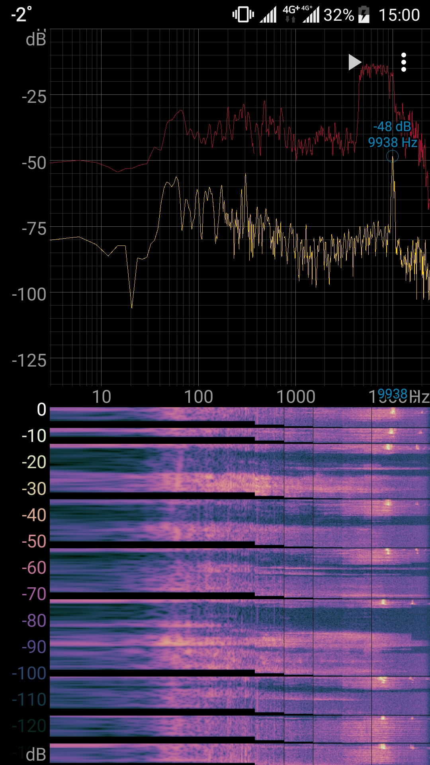
Рис. 6. Спектр замера № 206

Сила трения не достигает ложбины \ холма.
Результаты замеров 56-114 (длины мелка 74,70-71 мм) для анализа не использовались в связи с большим разбросом значений величины 1\ω.
Связь коэффициента k со скоростью мелка в настоящей работе не исследовалась.
В связи с отсутствием расчета погрешностей в рамках настоящей работы не доказывается, что экспериментальная кривая является прямой линией.

